Индекс «1000 тонн», исследование отрасли
перевозок крупногабаритных тяжеловесных грузов
на 2019 г.

«Объединение перевозчиков «Спецтяжтранс» совместно с партнерами представляет исследование отрасли перевозок крупногабаритных тяжеловесных грузов и индекс компаний, осуществляющих деятельность по перевозке крупногабаритных тяжеловесных грузов.

Инвестиции в капитальное строительство производственных объектов нефтегазоперерабатывающей, химической, энергетической, машиностроительной и других отраслей промышленности оцениваются в десятки миллиардов долларов и сотни миллиардов рублей.
Важным этапом реализации крупных инвестиционных проектов являются перевозки крупногабаритных тяжеловесных грузов (КТГ).
Доставка оборудования на данные объекты осуществляется специализированными транспортно-инжиниринговыми компаниями. Как правило, операции по перемещению грузов являются сложными с инженерной точки зрения и включают возведение или укрепление инфраструктурных объектов по пути следования груза и монтаж оборудования на площадках будущих производств.
Специализация компании на перевозке крупнотоннажного оборудования весом более 100 тонн невозможна без соответствующих инженерных компетенций и необходимых технических средств.
В этой сфере риски приобретателей транспортно-экспедиторских услуг особенно значимы, так как перевозимое оборудование характеризуется высокой стоимостью и длительным циклом изготовления, а место изготовления и место монтажа отделяют тысячи километров.
В случае реализации рисков могут потребоваться дополнительные инвестиции в строительство объектов, для которых предназначается оборудование. Кроме того, инвестор может понести финансовые потери в связи с нарушением сроков начала эксплуатации возводимого промышленного объекта.
Независимое ранжирование перевозчиков в соответствии с их возможностями и надежностью позволяет исследовать рынок перевозок, выявить лидеров рынка и очертить отрасль крупнотоннажных перевозок.
Представляем Вашему вниманию результаты исследования отрасли перевозок крупногабаритных тяжеловесных грузов, проведенного «Объединением перевозчиков «Спецтяжтранс».
Данное исследование проводилось с участием специалистов Российского Союза химиков, Ассоциации нефтепереработчиков и нефтехимиков, Комиссии РСПП по машиностроению, объединяющих основных потребителей транспортно-экспедиторских слуг по перевозке крупнотоннажного негабаритного оборудования.
Границы исследования и контур отрасли перевозок крупнотоннажного негабаритного оборудования обусловлены следующими принципами отбора компаний:
- регистрация компаний в Российской Федерации;
- присутствие на рынке более 3-х лет;
- осуществление перевозок оборудования весом более 100 тонн.
Еще одним важным принципом является использование публичных данных о деятельности компаний, то есть той информации, которую сама компания желает о себе сообщить.
Указанным принципам соответствует 61 компания.
Из них 60% - это компании-перевозчики, которые располагают собственными транспортными средствами, способными перевозить оборудование весом более 100 тонн.
40% - это компании, специализирующиеся на оказании услуг транспортной экспедиции.
Средний период деятельности компаний составляет 12 лет.
Впечатляют технические возможности, которыми располагает отрасль. Так, суммарная грузоподъемность транспортных средств, которыми владеют перевозчики, превышает 219 тысяч тонн. Из них 44 тысячи тонн приходится на автотранспортные средства, 11 тысяч тонн – на ж/д транспортеры, а остальные 164 тысячи тонн – на суда и баржи. Грузоподъемность подъемных механизмов составляет 67 тысяч тонн.
При этом основная часть, 39%, компаний-перевозчиков владеют только автомобильным транспортом.
25% перевозчиков владеют автомобильным транспортом и грузоподъемными механизмами.
14% компаний располагают судами и баржебуксирными составами.
Еще 14% имеют в своем распоряжении автомобильный и водный транспорт, а также грузоподъемные механизмы.
Остальные 8% приходятся на владельцев ж/д транспортеров.
Среднегодовой объем услуг по перевозке КТО также весьма внушителен и составляет около 35 миллиардов рублей. Причем 79% этой суммы приходится на долю компаний-владельцев транспортных средств.
Исходя из той информации, которую компании публикуют о себе, представляется возможным выделить две разнонаправленные тенденции развития отрасли.
Во-первых, это стремление к узкой специализации. Об этой свидетельствует то, что примерно половина компаний даже не упоминает на своих сайтах о готовности разрабатывать специальные проекты, проекты организации дорожного движения и другие проектные документы, а тем более осуществлять необходимое обустройство инфраструктурных объектов.
Во-вторых, часть компаний, напротив, стремятся минимизировать привлечение субподрядчиков и развивают инжиниринговую компоненту, получая разрешения и лицензии, необходимые для проектирования и строительства дорожных объектов и инфраструктуры.
В обоснование этих тенденций приведем следующие данные. Только 48% компаний берутся за разработку спец. проектов и проектов организации дорожного движения. Всего 7% имеют разрешения на проектирование объектов дорожного строительства, и 15% - на работы по организации такого строительства. Услуги по установке оборудования в монтажное положение могут оказывать 18% компаний. Лицензии на таможенное оформление имеют 50% участников рынка перевозок.
Следует также обратить внимание на некоторые поведенческие аспекты компаний.
Явно прослеживается стремление иметь сертификаты менеджмента качества. (Их имеют 60% компаний.) Однако при этом фиксируются множественные недостатки качества исполнения перевозок. Так, 70% процентов компаний проиграли судебные споры, а благоприятными отзывами клиенты удостоили не более половины компаний.
Одной из причин сложившегося положения представляется недостаточное внимание вопросам профессиональной подготовки сотрудников и применения национальных и международных стандартов. Всего 30% компаний заявили об учете этих факторов в своей деятельности.
Дальнейшее исследование отрасли основывалось на оценке компаний по индексу «1000 тонн» и ряду комплексных показателей, методика расчета которых размещена на официальном Интернет сайте Союза «Спецтяжтранс» http://srostt.ru
Обобщенные результаты представлены на рисунке:

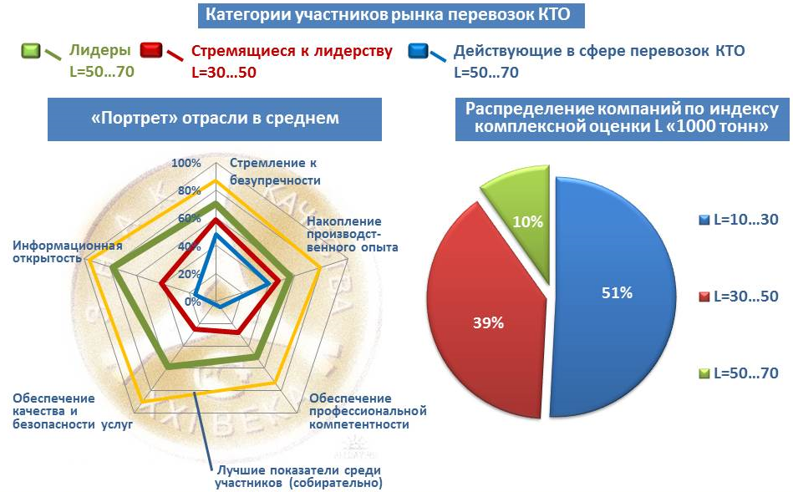

По результатам оценки по индексу «1000 тонн» компании разделены на 3 группы:
- лидеры,
- стремящиеся к лидерству,
- действующие в сфере перевозок КТО.
В группу «лидеров» вошли 6 компаний. Это 10% от общего числа.
Группа «стремящихся к лидерству» включает 23 компании. Это 39%.
Остальные компании составляют группу «действующих в сфере перевозок КТО».
Средние значения комплексных показателей для каждой из трех групп компаний показаны на лепестковой диаграмме, которую можно считать своеобразным «портретом» отрасли перевозок КТО.
На этом «портере» видно, что показатели лидирующей группы заметно выше, чем у других.
Однако отставание от лидеров не одинаково по разным показателям. Менее всего оно проявляется по показателям «стремление к безупречности» и «накопление производственного опыта».
Наибольший отрыв группы лидеров наблюдается в обеспечении профессиональной компетентности персонала, качества и безопасности предоставляемых услуг, а также информационной открытости.
Вместе с тем, и у лидеров имеются резервы для совершенствования. Линия желтого цвета показывает наилучшие значения показателей, достигнутые среди участников рынка перевозок КТО. Как видим, расхождение между зеленой и желтой линиями составляет от 15% до 30%. Последнее значение относится к «менеджменту качества и безопасности услуг».
Анализ полученных результатов позволил выделить характерные черты группы «лидеров». Это:
- комплексность предоставляемых услуг;
- наличие разрешений выполнять строительные и монтажные работы;
- обеспеченность транспортными средствами и грузоподъемными механизмами;
- пристальное внимание к обеспечению безопасности транспортных, погрузочно-разгрузочных и монтажных операций;
- наличие сертифицированных систем менеджмента качества;
- использование национальных стандартов;
- внимательный подбор персонала и забота о повышении квалификации работников.
Индекс «1000 тонн» позволяет сравнивать компании друг с другом.
Бенчмаркинг компаний представлен в таблице 1. Для корректности сравнения компании сгруппированы по признакам их специализации.
Ранг-лист компаний, выстроенный по убыванию индекса «1000 тонн», показан в таблице 2.
Мы надеемся, что проделанная Союзом «Спецтяжтранс» работа и представленные результаты будут способствовать становлению в России высокотехнологичной отрасли перевозок, действующей на основе законодательных норм, стандартов и правил. В свою очередь, эти изменения приведут к повышению безопасности и качества оказываемых услуг, а также продвижению надежного и социально ответственного бизнеса в России.

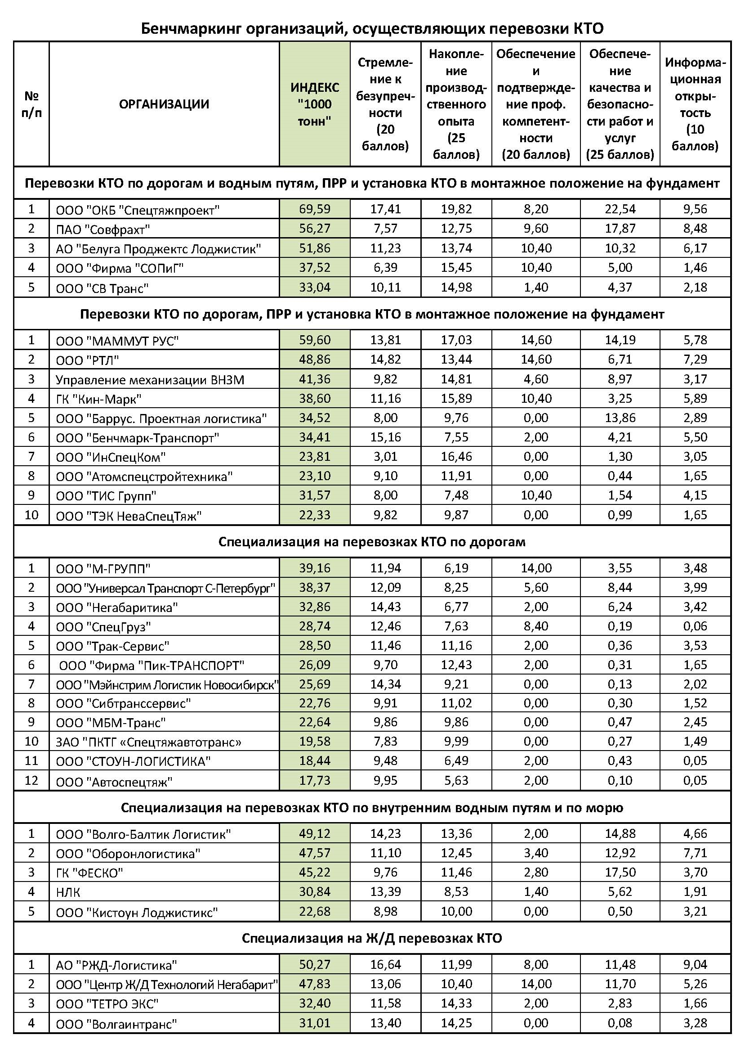
Таблица 1
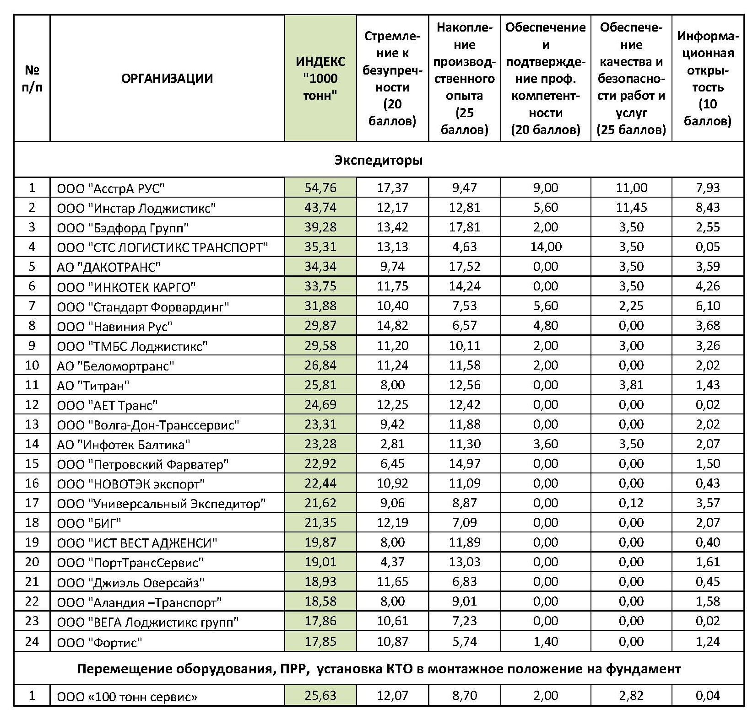
Продолжение таблицы 1

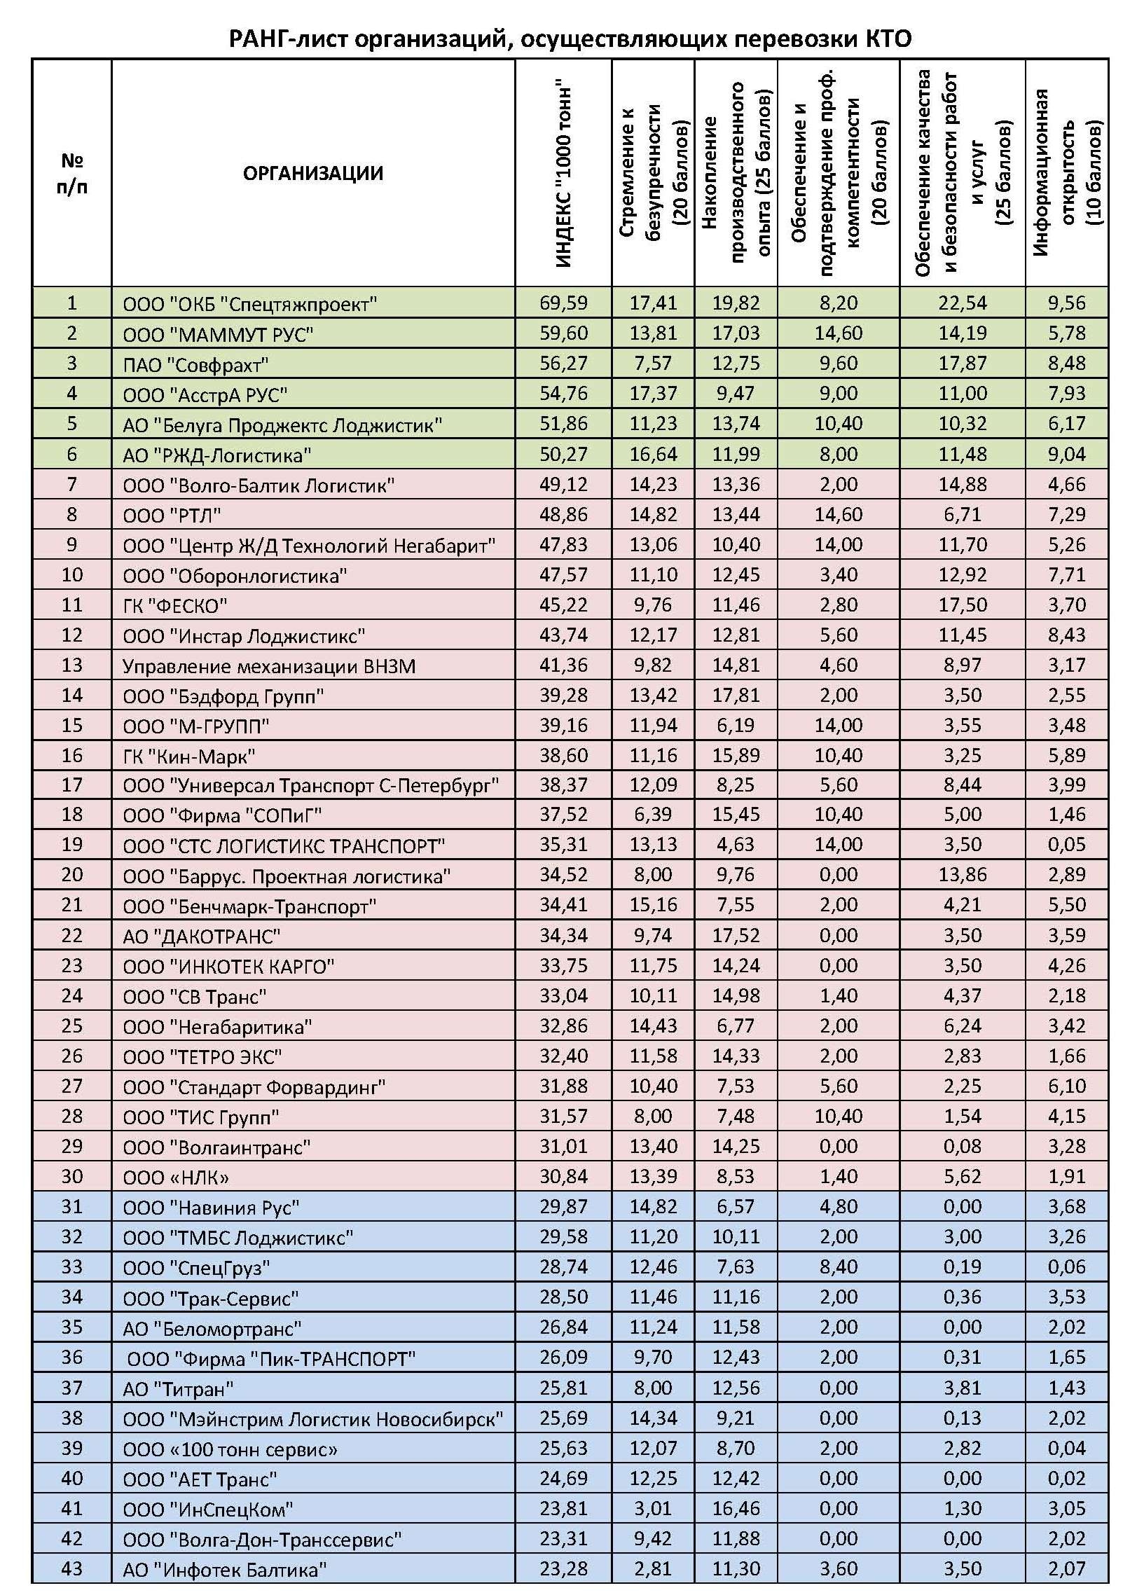
Таблица 2

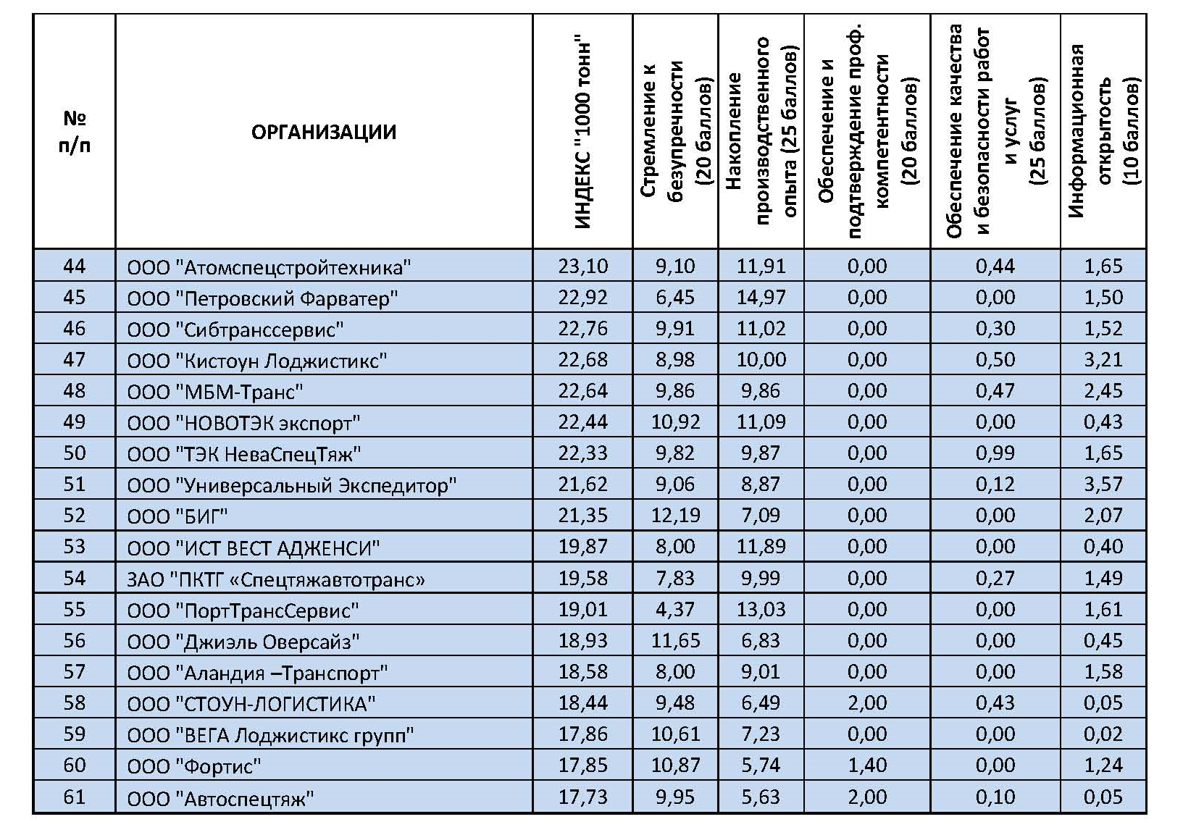
Продолжение таблицы 2
- Лидеры

- Стремящиеся к лидерству

- Действующие в сфере перевозок

